Was macht das VCW-Publikum aus, Tobias Radloff?

(SG / Wiesbaden / 27.08.2020) Er ist die Stimme des VC Wiesbaden in der Sporthalle am Platz der Deutschen Einheit: Tobias Radloff, VCW-Hallensprecher von 2004–2010 und seit 2016 bis heute. Im VCW-Interview spricht er über die besondere Bedeutung des Hallensprechers bei Heimspielen, die größte Stärke der VCW-Fans und wagt einen Ausblick auf die neue Saison 2020/2021.

1) Hallo Tobias, vermisst Du das Moderieren beim VCW momentan oder bist Du noch im Urlaubsmodus?

Der Sommer ist zwar immer schön und erholsam – die Sommerpause in der Volleyball-Bundesliga zieht sich aber wie jedes Jahr sehr lang. Unser letztes Heimspiel ist jetzt schon rund ein halbes Jahr her, deshalb freue ich mich schon, wenn es bald endlich wieder losgeht.

2) Bei unseren Heimspielen kommt Dir eine besondere Bedeutung zu, denn mit Deinen Worten kannst Du nicht nur die Fans, sondern auch die Spielerinnen unmittelbar beeinflussen. Was für ein Gefühl ist das?

Ob ich das Team mit meinen Worten unmittelbar beeinflussen kann, weiß ich nicht. Ich sehe mich eher als emotionaler „Mittler“ für die Zuschauer und versuche, die Stimmung auf den Rängen, je nach Spielsituation, einzufangen und die Fans mitzunehmen. Dabei spüre ich großes Vertrauen und es macht mir jedes Mal aufs Neue Spaß, Teil der einzigartigen Atmosphäre in unserer Halle zu sein.

3) Dann ist doch jetzt einmal die Zeit für ein kleines Zeugnis an die VCW-Fans. Worin sind unsere Fans so richtig gut?

Da muss ich nicht lange nachdenken: Treue und Loyalität. Unsere Fans stehen bei wirklich jedem Spiel hinter dem Verein und geben Vollgas vom ersten bis zum letzten Punkt. Wenn das Heimteam in anderen Hallen zehn Punkte zurückliegt, bleiben die Zuschauer sitzen und warten, bis der Satz rum ist. Bei uns steht bei einem solchen Spielstand die komplette Halle auf und feuert die Spielerinnen umso mehr an, damit es im nächsten Satz besser klappt. Diese Einheit und diese Leidenschaft bei jedem Spiel ist eine ganz große Stärke der VCW-Fans.

4) Und wo siehst Du noch Potenzial?

Die einzigartige Atmosphäre in unserer Halle kennt man in der Volleyball-Bundesliga – nicht umsonst werden so viele Free-TV-Spiele bei Sport1 aus Wiesbaden übertragen. Hier liegt für mich, in Bezug auf die Optik, aber noch das größte Potenzial. Beispielsweise könnten bei unserem Einlauf mehr Fans mit den blauen Handylichtern arbeiten und so die Kulisse noch „blauer“ gestalten.

5) In den letzten beiden Spielzeiten konnte der VCW nicht so viele Heimspiele gewinnen wie in den vorigen Jahren. Trotzdem ist der Zuschauerschnitt auf ähnlichem Niveau geblieben. Wie hast Du das Publikum in den vergangenen Monaten erlebt?

Ich habe erlebt, dass die Zuschauer ein großes Bedürfnis nach Analyse hatten. Sie wollten verstehen, was bei den verlorenen Spielen nicht so lief wie geplant und haben sich viele Gedanken gemacht. Aber eben hier kommen die Treue und Loyalität ins Spiel, die ich eben erwähnt habe. Nur weil es in einer Phase schlechter läuft als in anderen, kehren die Fans dem Verein nicht den Rücken zu und kommen erst dann wieder, wenn es besser läuft. Der konstante Zuschauerschnitt drückt diese Verbundenheit zum VCW in Zahlen aus. Allzu sehr darf diese Kulanz aber nicht strapaziert werden. In der nächsten Saison erwartet das Publikum mehr als zwei Heimsiege, das ist klar.

6) Wagen wir mal einen Ausblick auf die kommende Spielzeit: Worin siehst Du in der Saison 2020/2021 Deine besondere Herausforderung?

Der größte Gegenspieler wird Corona sein. Die Atmosphäre wie wir sie kannten, wird mit den aktuellen Hygienevorschriften nicht möglich sein. Deshalb müssen wir neue Wege gehen, um Stimmung in der Halle aufkommen zu lassen. Hier bin ich als Hallensprecher besonders gefordert. In dem Rahmen der möglich ist, werde ich wieder 100 Prozent geben und versuchen, die Fans so gut es geht mitzunehmen. So oder so: Es wird ein Experiment!

Tobias, vielen Dank für das Gespräch!

Das Interview führte Silas Gottwald.

Übrigens: Das erste VCW-Heimspiel findet am 10. Oktober (2. Spieltag) um 19:00 Uhr gegen NawaRo Straubing statt. In die Saison startet das Team am 4. Oktober auswärts beim USC Münster.

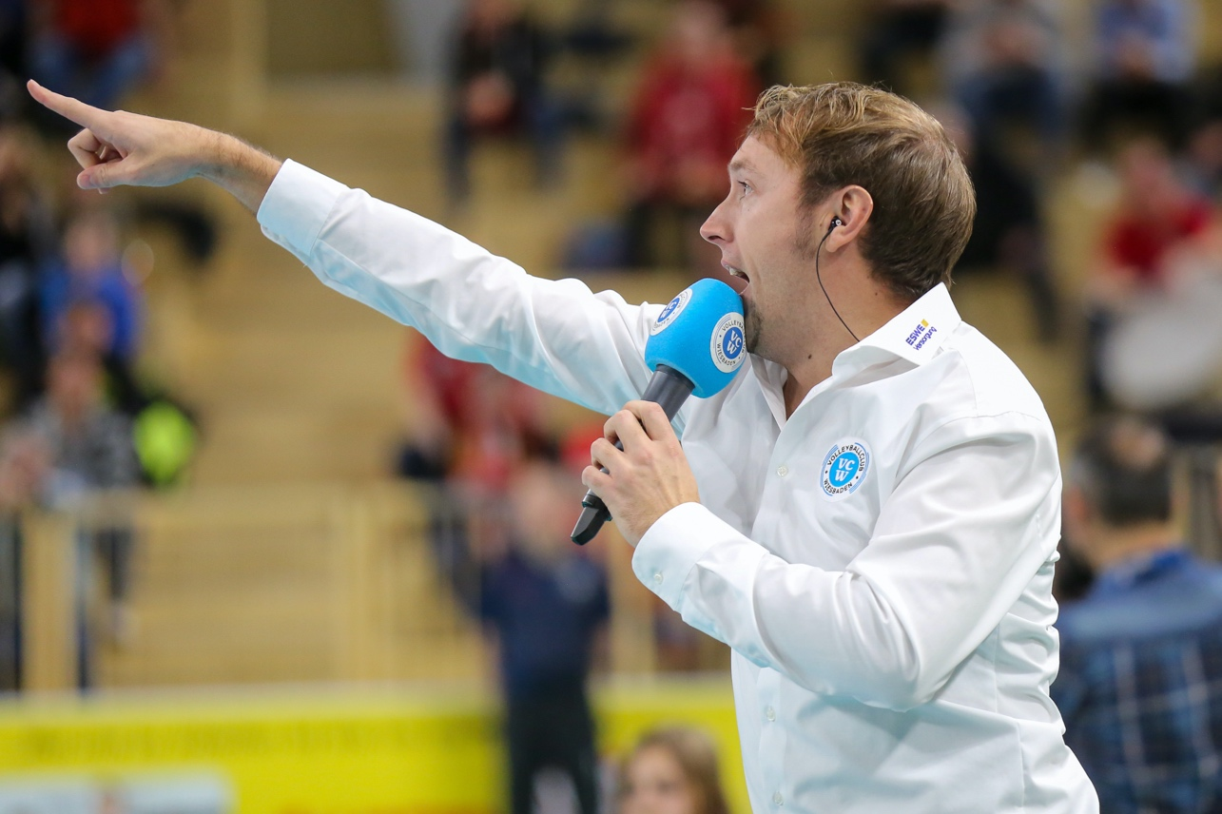
Tobias Radloff beim Heimspiel gegen den Dresdner SC in der Saison 2019/2020 (Archivbild). Foto: Detlef Gottwald

Über den VC Wiesbaden

Der 1. Volleyball-Club Wiesbaden e.V. wurde 1977 gegründet und ist spezialisiert auf Frauen- und Mädchenvolleyball. Die professionelle Damen-Mannschaft ist seit 2004 ohne Unterbrechung in der 1. Volleyball-Bundesliga vertreten. Die bislang größten sportlichen Erfolge des VC Wiesbaden sind der Einzug in das DVV-Pokalfinale in der Saison 2012/2013 und 2017/2018 sowie die Deutsche Vizemeisterschaft in der Saison 2009/2010. Auch die erfolgreiche Nachwuchsarbeit ist Teil des VCW. Aktuell bestehen über 30 Nachwuchs-Teams, die in den vergangenen Jahren zahlreiche Titel bei überregionalen Volleyball-Meisterschaften sowie im Beachvolleyball erkämpfen konnten. Als Auszeichnung dafür erhielt der VC Wiesbaden im Jahr 2016 das „Grüne Band“ des Deutschen Olympischen Sportbundes (DOSB).

Der VC Wiesbaden ist Lizenzgeber der unabhängigen VC Wiesbaden Spielbetriebs GmbH, die die Bundesliga-Mannschaft stellt. Der Verein ist zudem Mitglied der Volleyball Bundesliga VBL (www.volleyball-bundesliga.de). Die Heimspiele finden in der Sporthalle am Platz der Deutschen Einheit, im Herzen der hessischen Landeshauptstadt statt. Das Bundesliga-Team des VCW wird präsentiert von dem Lilienpartner PLATIN - ESWE Versorgungs AG (www.eswe.com).

Text- und Bildmaterial stehen honorarfrei zur Verfügung – beim Bild gilt Honorarfreiheit ausschließlich bei Nennung des Fotografen. Weitere Pressemitteilungen und Informationen unter: www.vc-wiesbaden.de

